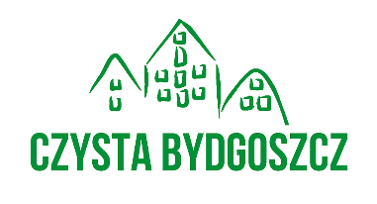 Załącznik nr 2

do Regulaminu przyznania nagród za „Ekoprojekty”

**SPRAWOZDANIE**

**Z REALIZACJI „EKOPROJEKTU”**

|  |  |  |  |
| --- | --- | --- | --- |
| 1. **Nazwa organizatora** | | | |
|  | | | |
| Adres korespondencyjny |  | | |
| Telefon |  | | |
| E-mail |  | | |
| 1. **Osoba odpowiedzialna za projekt** | | | |
| Imię i nazwisko |  | | |
| Telefon |  | | |
| E-mail |  | | |
| 1. **Nazwa Ekoprojektu (zgodna z wnioskiem)** | | | |
|  | | | |
| 1. **Opis działania przeprowadzonego w ramach Ekoprojektu** | | | |
|  | | | |
| 1. **Faktyczne koszty poniesione na realizację Ekoprojektu** | | | |
| Wyszczególnienie  wydatków | Na co | | Kwota |
|  | |  |
| 1. **Pozostałe informacje** | | | |
| Termin przeprowadzenia działania |  | | |
| Liczba uczestników |  | | |
| 1. **Zrealizowane cele (podać stopień realizacji zakładanych celów oraz uzyskane efekty, rezultaty i osiągnięcia)** | | | |
|  | | | |
| Adres strony internetowej dokumentujący realizację zadania (podać jeśli jest) | |  | |
| 1. **Załączniki:** | | | |
| Dokumentacja (fotograficzna, dźwiękowa i/lub audiowizualna) powstałych prac, wykonanych zadań w formie (np. zdjęć, płyt CD/DVD), którą Urząd Miasta Bydgoszczy może wykorzystać na stronach internetowych oraz wszelkiego rodzaju publikacjach.  ........................................................................................................................................  ........................................................................................................................................  (wymienić załączniki)  Dodatkowo należy przesłać drogą mailową na adres eko@um.bydgoszcz.pl  minimum 3 zdjęcia z realizacji przedsięwzięcia. Zdjęcia mogą zawierać wizerunek osób zgodnie zapisami Regulaminu. | | | |

**.........……………………………………**

**Data, podpis osoby upoważnionej**